Komputerowe Systemy Sterowania

- Niezmienniczość
- Liniowość
- Przyczynowość
- Splot
- Splot - zadanie
- Stabilność (warunki stabilności)
- Nierekursywny układ LNP (filtr poprzeczny)
- Układ rekursywny
- Metoda analizy czasu ciągłego/dyskretnego
- Jak zaprogramować/zrobić program działający zgodnie z zasadą nie przyczynowości
- Jak zrobić program zgodny z zasadą zaprzeczenia niezmienniczości
- Układ stanu - zadanie
- Dodatek

Niezmienniczość

Niezależnie od czasu, kiedy podamy sygnał, układ na wyjściu udzieli tej samej odpowiedzi.
Niezmienniczość to niezmienność działania.

Układ w stanie spoczynku (wyłączony komputer, brak sieci etc.)

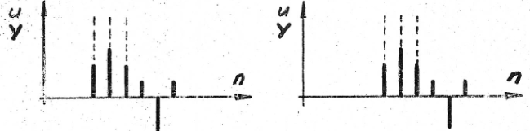

Liniowość

Warunki liniowości:
WERSJA nr 1:
1. Skalowania
Jeżeli sygnał wejściowy przeskalujemy to sygnał wyjściowy będzie tak samo przeskalowany

2.Superpozycji
Możemy sygnał zdekomponować na podsygnały (sygnały składowe) i zsumować odpowiedzi na poszczególne sygnały.

WERSJA nr 2
Zasada ważenia
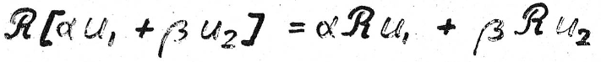
Jest to wersja zagregowana, czyli wspólna. Jest to różne skalowanie z wykorzystaniem zasady superpozycji.

Założenia:
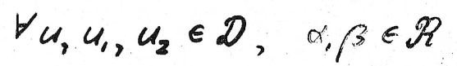
należy do D tj. należy do klasy układów sygnałów dyskretnych

Definicja zapisana zwięźle:
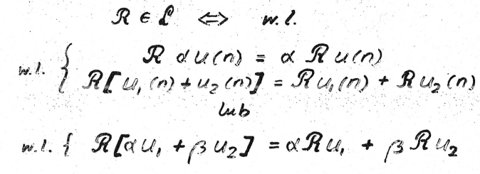

Przyczynowość

Mamy układ eksperymentu, w którym to układzie istnieją dwa sygnały identyczne do pewnego momentu obliczeniowego k, a później różniące się. Wówczas reakcja układu do momentu k również musi być identyczna. Przyczynowość inaczej określana jako realność. Świat realny jest światem przyczynowym. Przyczynowość ogranicza nas tylko do teraźniejszości i przeszłości.

Warunek przyczynowości:
Dopóki sygnały wejściowe się nie różnią dopóty sygnały wyjściowe też się nie różnią.

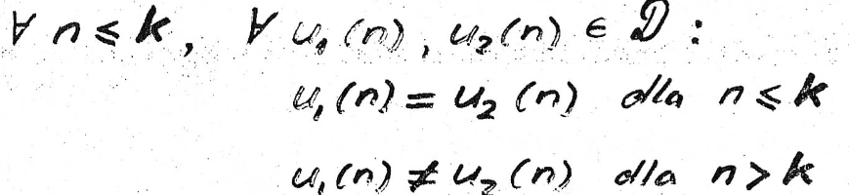

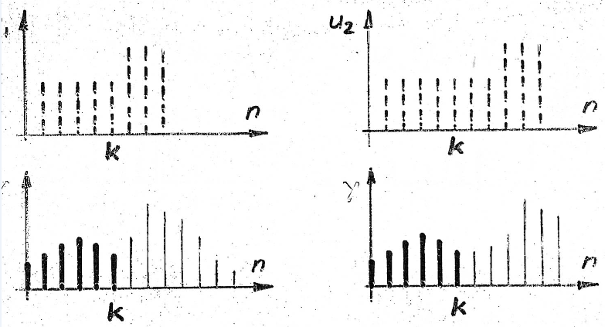

Splot

Splot jest metodą wyznaczenia odpowiedzi układu LNP, która polega na tym że splatamy sygnał wejściowy u, z sygnałem odpowiedzi impulsowej.

Splot to całka albo suma pewnej funkcji gdzie występują dwa parametry: parametr całkowitego przebiegu i parametr związany z całkowaniem lub sumowaniem.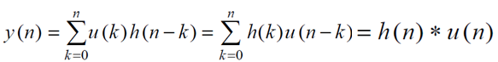

Ograniczenie próbek od 0 do n wynika z przyczynowości. Nie można niżej niż 0, bo sięgalibyśmy do czegoś, gdy wartość nie istniała. Podobnie z górnym ograniczeniem, nie możemy w wyniku odejmowania n-k zejść poniżej 0, więc $k≤n$.

Splot ma własność, że prezentuje sumę iloczynów (iloczyn skalarny).

Dana jest odpowiedź impulsowa ({2,1,0,-1}). Wyznaczyć wzór ogólny na y(n).

Splot - zadanie

Graficzna interpretacja splotu dla:
wejście: 1, 2, 3, -1, 2 dla k = 0, 1, 2, 3, 4
odp. impulsowa: 1 dla k = 0, 1, 2

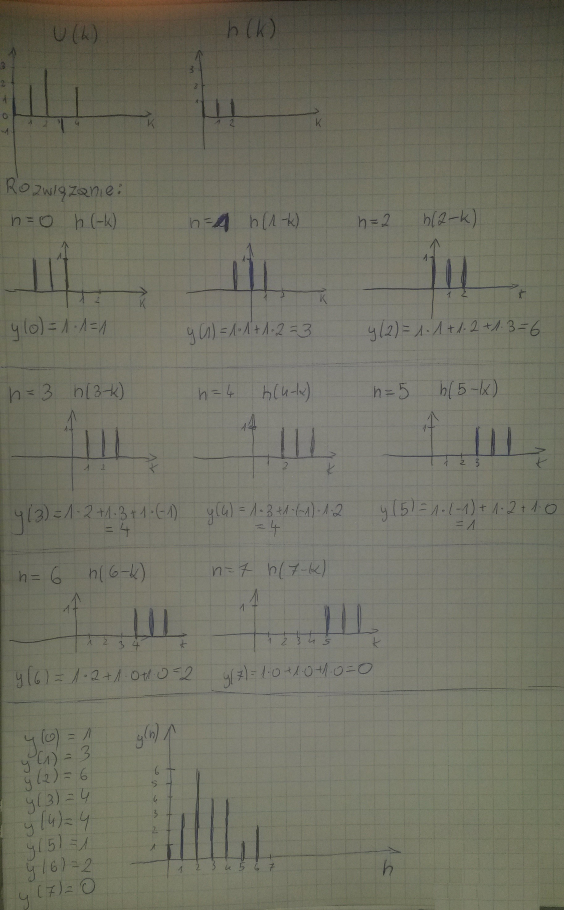

Pomocne: http://pages.jh.edu/~signals/discreteconv2/index.html

Stabilność

Stabilność w sensie BIBO [Bounded Input - Bounded Output] - na skończony co do wartości sygnał wejściowy układ odpowiada skończonym wyjściem. BIBO to stabilność oceniona z punktu widzenia sposobu reakcji, czyli jak układ reaguje na wejście.

Wartość bezwzględna każdej z próbek jest skończona. Wynika z tego, że również moduł każdej próbki sygnału wyjściowego musi być skończony.

Stabilność zwykła(graniczna) - układ jest stabilny jeżeli nie tylko wartość chwilowa sygnału wejściowego jest ograniczona, ale i czas trwania.

Kiedy układ LNP będzie stabilny:
Kiedy jego odpowiedź impulsowa jest bezwzględnie sumowalna.
lub
Kiedy jego odpowiedź impulsowa spełnia ograniczoność normy l₁.

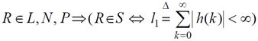

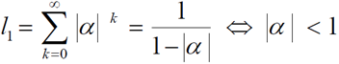

Warunek jest aby szereg był zbieżny $\left|∝\right|<1$.

Nierekursywny układ LNP (filtr poprzeczny)
Układ nierekursywny - jedno wejście jest reprezentowane za pomocą sekwencji próbek.

Liniowy, niezmienniczy czasowo (niezmienniczy względem przesunięcia), przyczynowy układ nierekursywny opisuje równanie różnicowe N-tego rzędu. Jest to filtr poprzeczny.

$$y\left(n\right)=\sum_{i=0}^{N}{a_{i}u(n-i)}$$

$i≥0$, bo gdyby było mniejsze to sięgalibyśmy w przyszłość - niedopuszczalne.
$i≤N$, bo mamy określoną, skończoną pamięć

Układ rekursywny
Układ rekursywny - do wyznaczania wyjścia wykorzystujemy nie tylko dane, ale też wcześniej wyznaczone wartości.
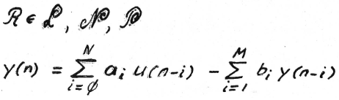

Metoda analizy czasu ciągłego/dyskretnego

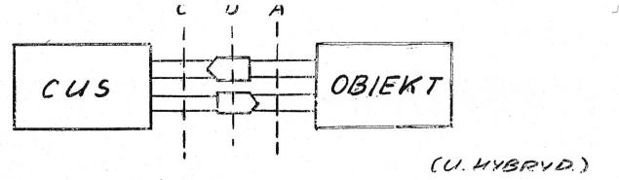
Ciągłego:
Cyfrowy układ sterowania + kanał automatyki → metoda ciągła

● obiektowy punkt widzenia
● złożona analiza układów hybrydowych
● stosowny sposób projektowania

Dyskretnego:
Obiekt + kanał automatyki → metoda dyskretna

● komputerowy punkt widzenia
● prosta analiza układów hybrydowych
● problematyczne wyniki syntezy - istnienie efektów nieuchwytnych i ustalenie określonego próbkowania

Jak zaprogramować/zrobić program działający zgodnie z zasadą nie przyczynowości

W świecie rzeczywistym bierzemy sygnał, przetwarzamy go i wprowadzamy opóźnienie. A to opóźnienie to chwilowe sięganie do przyszłości. Zbieramy dane i nie wiemy co będzie w przyszłości, jednak teoretycznie wiemy.
Bo jeżeli jesteśmy w jakimś danym momencie, mamy dane poprzednie, dostajemy nowe dane, to czekamy na odpowiedź (wynik) , jednak nie damy informacji, że czekamy.

W pamięci w świecie wirtualnym można sięgnąć do przyszłości i przeszłości (np. przy robieniu filtracji). Czas nie istnieje. Bo czas to zawartość licznika rozkazów albo adresowego i wówczas możemy swobodnie poruszać się w przód i tył.

Jak zrobić program zgodny z zasadą zaprzeczenia niezmienniczości

W programie stosujemy generator liczb pseudolosowych, a ziarno (ang. seed) dla generatora ustalamy jako czas (srand(time(NULL)) to wtedy działanie programu, czyli jego wyjście/odpowiedź będzie zależna od aktualnego czasu czyli przesunięcie wejścia (wywołanie w późniejszym czasie) da inny wynik

Układ stanu - zadanie

Dane są macierze A, B, C, D.
Zapisać układ stanu:

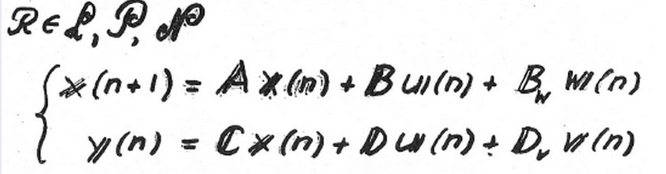

Obliczyć

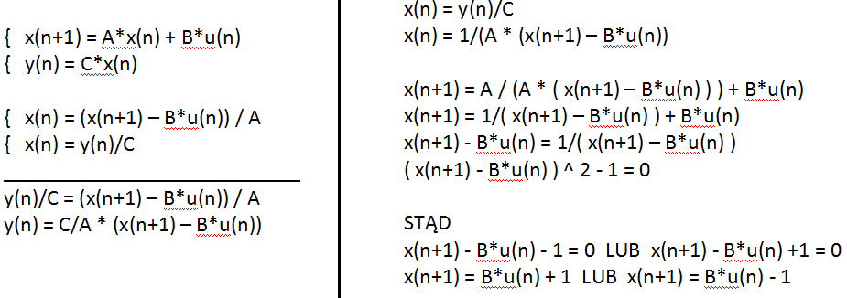

Dodatek
Oznaczenia:
u(k) - wejście, pobudzienie układu
h(k) - charakterystyka układu, albo inaczej odpowiedź impulsowa. Jest to właściwość samego układu i w taki sposób on reaguje na pobudzenie deltą Kroneckera (pojedynczy impuls o wartości 1)
y(n) - wyjście układu
R - Relacja (układ, funkcja, system, proces, algorytm etc.)
Sygnał - pojęcie ogólniejsze niż dane. Sygnał to sekwencja danych.

Co to odpowiedź impulsowa układu?
To przebieg sygnału powstały wskutek pobudzenia impulsowego (impuls o wartości 1 - delta Kroneckera).

Jak będą się różnić filtr rekursywny i nierekursywny w kategoriach kształtu odpowiedzi impulsowej?
Nierekursywny jest inaczej zwany filtrem o skończonej odpowiedzi impulsowej (SOI).
A filtr rekursywny tym się różni tylko, że ma bardzo, bardzo długi ogon, (NOI - nieskończona odp. impulsowa).

A czym to się różni od układów analogowych rzeczywistych?
W analogowym jest to samo ale trwa do nieskończoności.

